+
工作简报

第26期

四川交建宜金高速公路总承包项目部 2021年7月29日

多措并举 有效“战疫”

为有效应对新一轮新冠肺炎疫情，进一步加强疫情防控管理工作，沿江总包部以四川交建集团“疫情防控视频紧急会议”会议精神为指导，多措并举做好“外防输入、内防反弹”，减少疫情输入传播风险，并持续推进疫情防控常态化管理工作。
传达会议精神，全面部署防疫工作
7月29日上午，沿江总包部组织召开视频会议，向全线项目部职工传达学习四川交建集团7月28日召开的“疫情防控视频紧急会议”会议精神，并对下步做好疫情防控工作做出全面安排部署。会议要求，各合同段项目部要严格贯彻落实公司下达的各项疫情防控工作要求，切实保障全线职工的生命安全和健康。

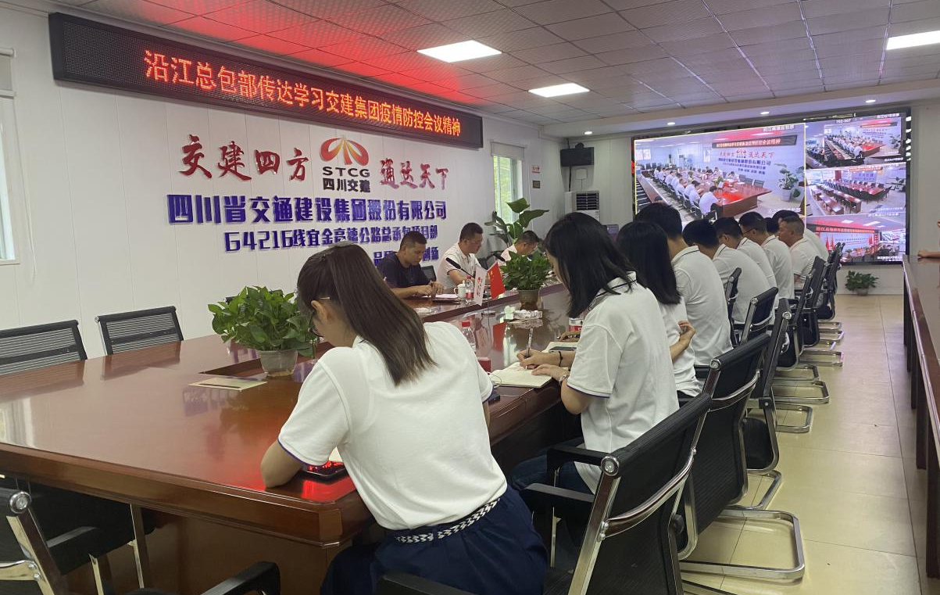
强化源头防控，多重排查疫情风险
为从源头上消除疫情输入风险，沿江总包部多重把关，首先通过国家政务服务平台小程序开展同行密接人员自查，要求全体职工在微信群内“晒”出自查结果，并报告自己及家人有无途经中高风险地区或与确诊人员接触。为进一步加大排查力度，沿江总包部职工还于7月29日中午参与了沿江宜金公司组织的“核酸检测”党员志愿活动。
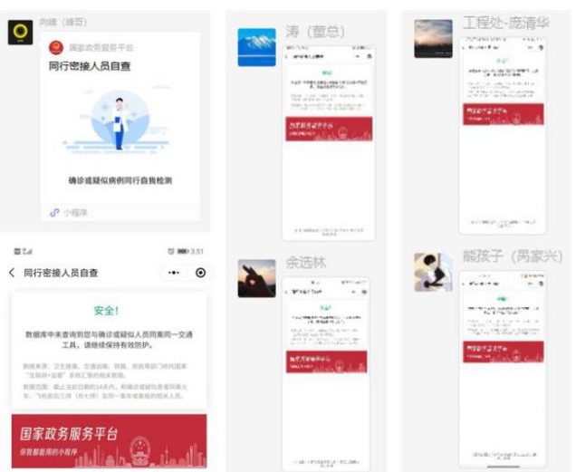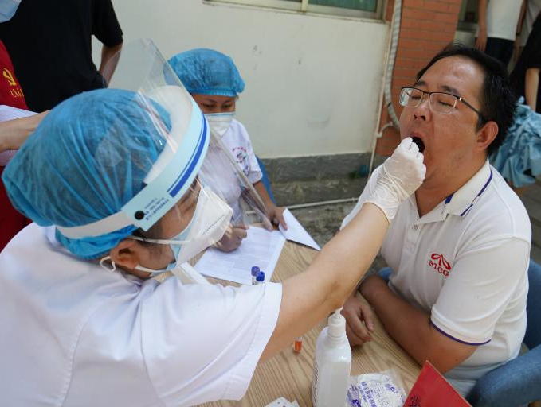
加强日常防护，做好疫情常态管理
为推进疫情防控常态化管理工作，沿江总包部综合办职工轮流值班，每日两次对办公场所进行消毒消杀，保证办公环境卫生清洁。此外，综合办在每次班前对所有员工进行体温检测，要求体温正常方可进入办公区域，同时做好外来人员的体温检测登记工作。
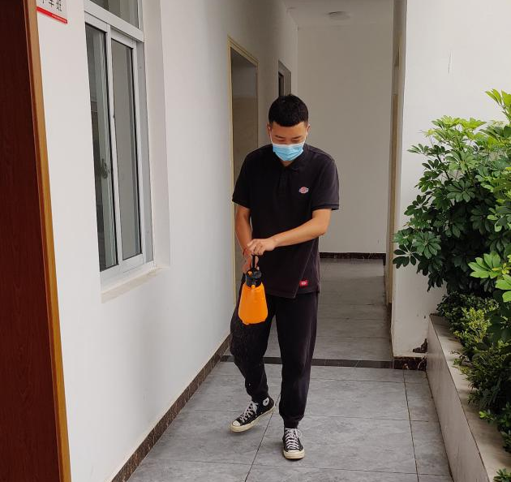
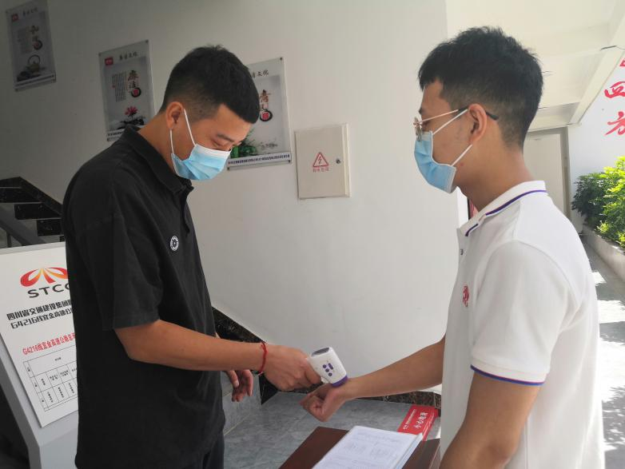
生命重于泰山，疫情就是命令，防控就是责任。面对随时有可能袭击而来的新冠肺炎疫情，沿江总包部持续推进疫情防控常态化管理工作，以不变应万变，筑起守护基层职工生命健康的铜墙铁壁。

主送：四川交建集团办公室
抄送：沿江宜金公司办公室
四川交建宜金高速公路总承包项目部 2021年7月29日

